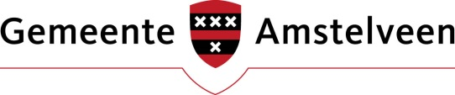

Invulbijlage 3. Prijsformulier.

Europese Aanbesteding: Inzamelen Oud Papier en Karton (OPK) uit ondergrondse containers.
I&A-nummer: 2020_0145

Het all-in tarief per lediging ondergrondse container met Oud Papier en Karton (OPK) is: ………………………euro ex. BTW.

De rechtsgeldig vertegenwoordiger:

_____________________ __________________________________
(Datum) (Handtekening)
__________________________________ __________________________________
(Firmanaam) (Naam)
__________________________________
(Functie)

